优利德：财政贴息贷款政策对教育仪器的需求存在积极影响
来源： 同花顺综合
近日，优利德发布投资者关系活动记录表，公司于2022年10月31日接受45家机构单位调研。在这次调研中，优利德谈及财政贴息贷款政策对于科研机构和高校仪器采购的影响，并表示已积极开展科研高校仪器采购工作。
以下是本次投资者关系活动主要内容：
1、主要经营业绩指标介绍
2022年1-9月，公司实现营业收入69,576万元，较上年同期增长了2.78%。其中，公司温度与环境板块同比增长了19.97%；电力及工业高压板块同比增长了16.49%；测试仪器板块同比增长了7.69%；测绘产品板块同比增长了8.06%；电子电工板块受国内疫情影响同比下降了3.32%。
2、互动问答
问：前三季度费用增长的主要原因？
答：2022年1-9月份，公司费用增长了约2754万元，整体可控，主要增加的是1、研发投入共计5110万元，较去年增加了1450万元；2、股份支付共计1284万元。
问：请问研发费用增长的主要原因，是否会保持这一趋势？目前公司研发团队规模如何？
答：公司前三季度研发投入占营业收入比重较上年同期增加1.93个百分点，达7.34%。增长的主要原因是公司新增的研发项目及研发人员，导致更多的费用投入。研发投入的不断提升为公司研发业务提供了充足的支撑，有力推动了原有产品和新产品的迭代和开发。未来公司还是会继续保持占营收比例7-8%的研发投入，并按照研发项目进度不断扩充研发团队。
截止9月30日，公司在东莞、成都及常州拥有三处研发中心，共有研发人员约220人。研发团队在测试测量仪器仪表领域有着深厚的技术沉淀，已经形成了较为完善的技术创新体系和研发流程，在此基础上建立了基于客户需求导向进行产品开发的快速响应机制，并在产品开发过程中构筑客户关注的质量、成本、可用性及可制造性。同时，积极进行前瞻性产品技术和应用技术的研究，持续储备潜力产品，不断提高产品的技术含量和应用价值，努力实现公司的可持续发展。
问：最近的财政贴息贷款政策对于科研机构和高校仪器采购的扶植政策对于公司有何积极影响？
答：教育部在9月份了发布扩大教育投资和贴息贷款政策两个文件后，公司已及时、积极、主动展开与相关高校采购的工作，项目已经陆续开始申报，但是订单的落地最终取决于招投标结果。
公司认为贴息政策对教育仪器的需求存在积极影响，在一段时间内对公司的业务有促进作用。一是已经采购过的高校，仪器设备更换的周期会所有缩短；二是本次政策出台前，已经有采购计划但是还没实际执行的相关的采购需求，将借此次贴息贷款政策得到实施；三是部分高校将明年内有计划的项目，利用此次贴息政策，提前到今年内执行；四是过去没有采购过这些仪器设备的高校，也有意向性采购需求。
问：公司主要可以给高校提供哪些教育仪器设备？
答：公司于2017年推出了NeptuneLab实验室综合测试平台，为高校实验室建设提供了一套顺应信息化、网络化、数字化的解决方案，该平台自推出以来，深受广大师生的喜爱，其便捷的管理模式、丰富的教学功能等受到老师与同学的一致好评。近年来，公司不断完善、拓展NeptuneLab的功能和能力，经过数年的迭代优化已升级至NeptuneLab V3.5。
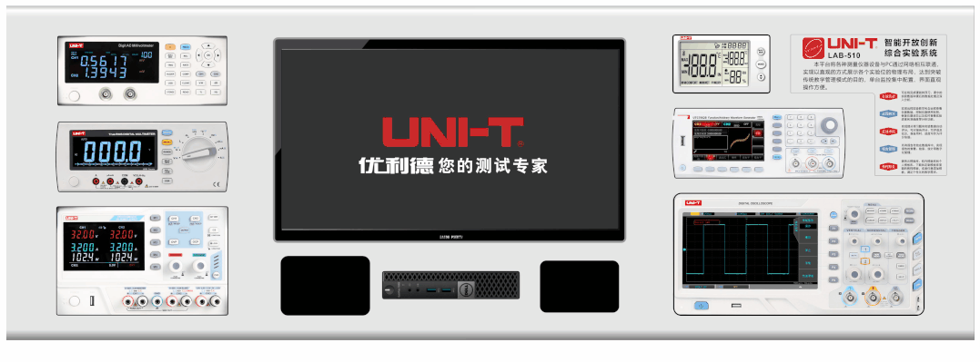
今年，为满足开设电力电子学科高校的教育教学需求、实验室建设需求、科研产出需求、基础教学需求，推出了功率级电力电子快速原型开发与半实物仿真实训教学系统SaturnLab PES-1000A，该系统可以满足电气工程、电力电子、自动化和控制科学等工科学科相关的教学与科研需求。
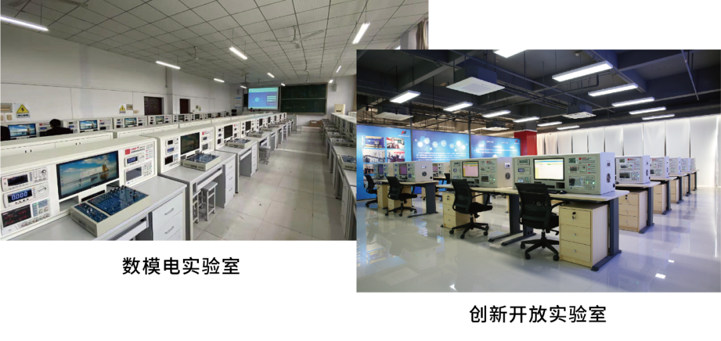
除了上面两款针对高校的教育解决方案，公司其他仪器仪表产品也广泛应用于电子信息、通讯工程、电气工程、自动化、电气信息工程、电子电工、控制科学等专业的教学和科研上。
公司过去几年通过“协同育人”、“校企共建合作”、“共建联合实验室”等模式与高校间建立合作基础，通过在人才培养、师资培训、实验实训、产学研合作等方面开展深度合作，在协助高校培养出符合社会发展的专业创新型人才——既拥有扎实的专业知识，又有与岗位相匹配的实践技能帮助高校解决理论与产业脱节问题的同时，让更多的学生进一步了解国产仪器，并熟悉公司仪器的操作习惯。
问：公司在新能源领域的业务的增长情况？
答：2022年1-9月，公司在新能源领域的收入较去年有大幅提升。
公司看好新能源领域的未来发展前景，不断加强这部分市场的拓展力度。目前公司针对新能源汽车行业、新能源电池行业、光伏电站设施运维、储能电站运维等领域已经推出了全套解决方案，同时计划开发出更多有竞争力的产品满足下游客户需求。
问：已经到第四季度了，公司新产品进展情况如何？
答：第四季度，针对半导体、新能源、高等教育/科研、计量认证/检测等领域，公司即将推出HWMSO7000X系列高带宽示波器、UT8800系列台式万用表、UTR2830E系列数字电桥LCR、UTL8500+系列电子负载、UTE310系列功率分析仪、MSO1000X系列数字荧光示波器、UTG1000X系列函数/任意波形发生器、UDP6300系列可编程线性直流电源、UT3200+系列多路温度测试仪等一系列测试仪器，其中大家关注比较多的2.5GHz带宽、10GS/s采样率示波器预计将于11月15日召开发布会，敬请期待。
此外，针对煤炭化工等易燃易爆的特殊行业，公司即将推出本安型防爆万用表、本安型防爆钳形表、本安型防爆测温枪、本安型防爆钳形接地等工业仪表；针对电力设备检修领域，将推出UTi640Q高端手持式红外热像仪、直流电阻测试仪、大地网接地电阻检测仪、外显屏测距望远镜等；针对于对光伏储能领域，将推出钳型功率计、UTi260V红外热成像仪等产品；针对环境测温领域，将推出热像望远镜、手机热像仪等众多优质产品。

